Verzia C Polročné skúšanie

Vypočítaj na papier, riešenia odfoť a pošli ako prílohu EDUPAGE správy na Dušan Andraško alebo emailom na riaditel.gymgl@gmail.com.

- Určte najväčší spoločný deliteľ a najmenší spoločný násobok čísel 440 a 1170.

- Dokážte priamym dôkazom 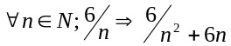

- Vykráťte. Určite podmienky, za akých majú výrazy zmysel
a/ 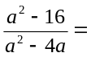 b/ 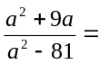

- Upravte na súčin: a/ a² – 5a + ax – 5x =

b/ 100a² – 81b² =

